Les 3. Aletta Jacobs en de winkelmeisjes

Op 28 mei 2023 schreef Linda Vermeulen in NRC over een staking van het winkelpersoneel van de Bijenkorf. Ze eisten (1) een hoger loon en (2) een stoel bij de kassa voor oudere collega’s dicht bij hun pensioen. Je moet af en toe kunnen zitten, staat in de Nederlandse wet maar winkeleigenaren hebben het liever niet. “Wat zal de klant wel niet denken?”

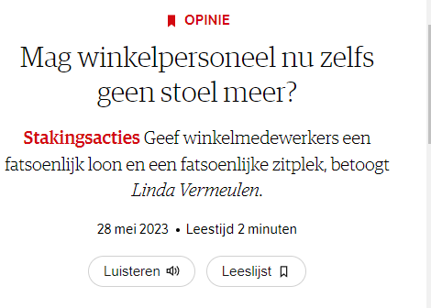

In 1887 kaartte Aletta Jacobs het recht op zitgelegenheid voor winkelpersoneel aan in haar verhoor door een Parlementaire Enquêtecommissie. De tekst van dat verhoor bevindt zich in het Nationaal Archief. In 1902 werd een wet aangenomen die zitgelegenheid voor winkeljuffrouwen verplicht stelde. In de Canon van Nederland wordt de conclusie getrokken: “Dankzij haar worden winkels wettelijk verplicht hun personeel 'zitgelegenheid' te bieden”.

Met deze opdracht onderzoek je hoe het was om in de 19e eeuw als winkelmeisje te werken en welke bijdrage Aletta Jacobs leverde aan het verbeteren van die werkomstandigheden.

De hoofdvraag luidt :
Zorgde Aletta Jacobs voor betere werkomstandigheden voor winkelmeisjes?

Voorbereiding vooraf:
- Je hebt les gekregen over de Tijd van Burgers en Stoommachines, de 19e eeuw.
- Je kent de begrippen en de kenmerkende aspecten van het tijdvak. Je kunt ze omschrijven en in bronnen herkennen.
- Je weet dat Aletta Jacobs de eerste vrouwelijke arts in Nederland was en een boegbeeld van de eerste feministische golf.

Stap 1: De Parlementaire Enquête van 1887

- Met enige regelmaat worden er in Nederland parlementaire enquêtes gehouden; het doel van de meest recente enquête was om te ‘leren van de ervaringen uit de Corona-aanpak’.

- Vragen:
- Wat houdt een parlementaire enquête in?
- Ken je nog andere parlementaire enquêtes die de afgelopen jaren door de Tweede Kamer aangevraagd werden?
- Welk doel dienen parlementaire enquêtes?
- Hoe kun je ervoor zorgen dat de aanbevelingen van een parlementaire enquête opgevolgd worden?

- Op 31 oktober 1886 gaf de Tweede Kamer een commissie de opdracht om onderzoek te doen naar de werkomstandigheden in de Nederlandse fabrieken en werkplaatsen. Men wilde onder ander weten of de ‘Kinderwet’ van Van Houten uit 1874 nageleefd werd. Een flink aantal deskundigen en getuigen werd verhoord maar de enquête werd vroegtijdig beëindigd op 4 januari 1887 omdat de Tweede Kamer ontbonden werd. Toch bracht de parlementaire enquêtecommissie op 27 juli 1887 een eindverslag uit met daarbij ook de verslagen van de verhoren die in Amsterdam, Maastricht en Tilburg hadden plaatsgevonden.

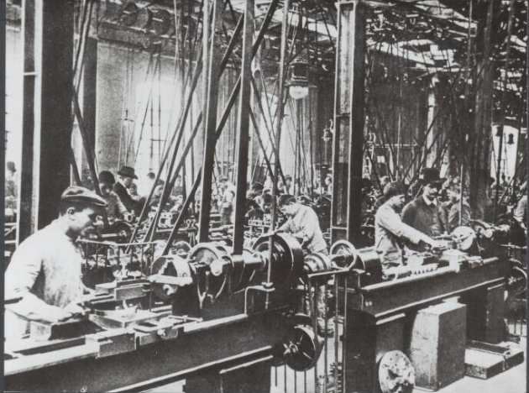
Werken in de fabriek, vermoedelijk eind 19e eeuw, fotograaf onbekend
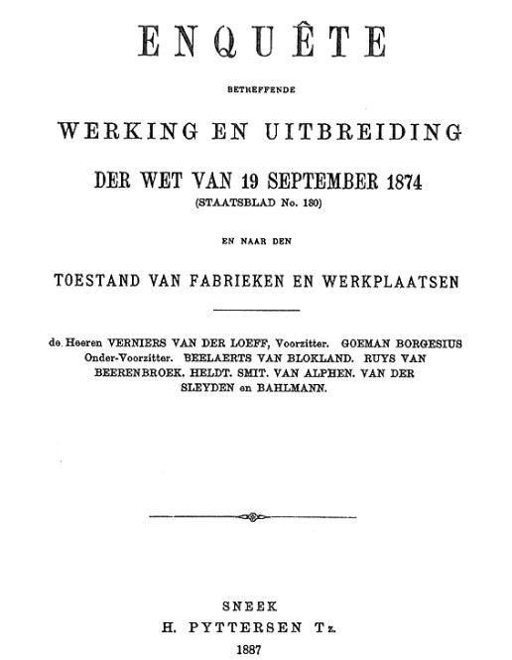

Bron 1: Fragmenten uit: De arbeidsenquête van 1887/Een kwaad leven. Deel 1: Amsterdam (ed. Jacques Giele), Uitgeverij Link, Nijmegen 1981.Jacques Giele omschrijft in een Woord vooraf de totstandkoming van de enquête:

Blz. 13: ‘Een kwaad leven’. Dat is de term die past bij het bestaan van de Nederlandse arbeidende bevolking in het laatst van de negentiende eeuw. Een kwaad leven dat gekenmerkt werd door honger, ziekte en zorgen. Een kwaad leven dat al vroeg begon met zware arbeid, waardoor kinderen van acht, negen jaar soms voor hun hele leven ongelukkig werden.

Blz.10: ‘De publiekmaking dezer verhoren maakte in Nederland een diepen indruk en bracht velen in kennis met toestanden, waarvan zij zich tot nu toe zelfs gene voorstelling hadden kunnen maken,’ schrijft een historicus uit die tijd. De handelsuitgave was dan ook snel uitverkocht. In de sociaal-historische literatuur zijn weinig documenten zo vaak geciteerd en geparafraseerd als de enquête van 1887. De grote hoeveelheid gegevens die de drie delen bevatten, heeft honderd jaar later weinig van haar waarde verloren. Iedereen die zich interesseert voor de geschiedenis van de arbeidersbeweging of het leven van de arbeidende klasse aan het eind van de negentiende eeuw, vindt in de verhoren een schat aan gegevens die nergens anders te vinden zijn. Van de 146 getuigen en deskundigen die door de commissie werden opgeroepen behoorden er 54 tot de arbeidende klasse. Vierenvijftig van de anderhalf miljoen arbeiders die in die tijd werkten in fabrieken en werkplaatsen en op het land. Voor het eerst horen we ook hun verhaal en wordt de ‘andere’ geschiedenis opgetekend.

- Vragen: gebruik bron 1.
- Verklaar de term ‘een kwaad leven’ die Giele gebruikt om het leven van de Nederlandse arbeidersklasse in de 19e eeuw te typeren.
- Verklaar waarom het publiceren van de arbeidersenquête veel indruk maakte. Gebruik in je antwoord het begrip ‘sociale kwestie’.
- Geef aan hoe de bron wel of niet bij de informatie uit je lesboek past.

Stap 2 : Aletta Jacobs over winkelbedienden tijdens haar verhoor door de Parlementaire Enquêtecommissie in 1887.

De parlementaire enquêtecommissie sprak met 146 deskundigen waarvan er 65 in Amsterdam woonden. Er waren in eerste instantie twee artsen uitgenodigd. Aletta Jacobs wilde getuigen over het werk van winkelmeisjes maar de commissie wilde haar niet spreken omdat winkels geen ‘werkplaatsen’ waren. Uiteindelijk werd ze toch uitgenodigd. Het verhoor van Aletta Jacobs toont haar sociale betrokkenheid en het geeft een goed beeld van de werkomstandigheden van winkelmeisjes en het toont hoe de samenleving daarover dacht.

Bron 2: In het Nationaal archief wordt het tien pagina’s lange, met de hand geschreven verhoor van Aletta Jacobs van 6 januari 1887 bewaard.
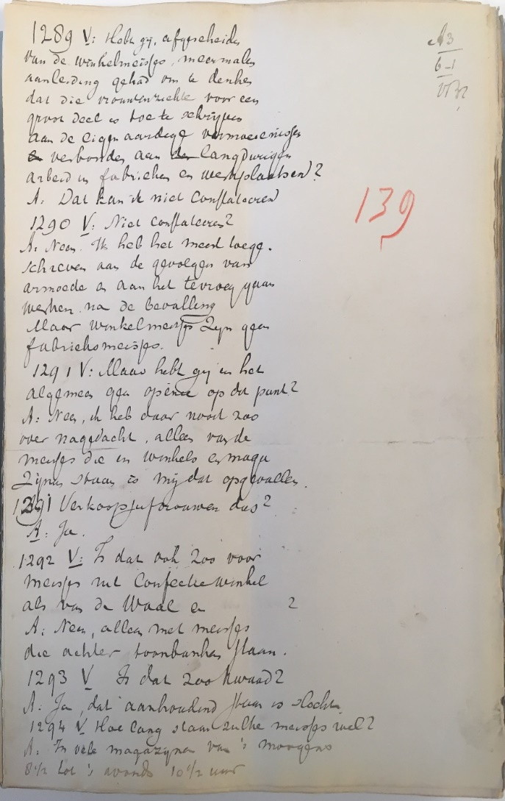 Een pagina uit het verhoor van Aletta Jacobs.

1279. De Voorzitter(V). Mag ik u verzoeken uw naam, voornamen, kwaliteiten en woonplaats op te geven?
A. Aletta Henriette Jacobs, medicinale doctor en arts, woonachtig te Amsterdam.
(…)
1284. V. Zoudt gij zoo goed willen zijn ons daarvan het een en ander te vertellen?
A. Ik wenste er op te wijzen dat het lange staan van de winkelmeisjes voor de meesten zeer nadelig werkt op hare gezondheid, voornamelijk met het oog op de ziekten, behorende tot de rubriek de gynaecologie.
1285. V. Hoe lang zijt gij al praktiserende?
A. Ruim zeven jaren.
1286. V. Altijd in Amsterdam?
A. Ja.
1287. V. Hebt gij veel vrouwen- en damespraktijk?
A. Uitsluitend van vrouwen, dames en ook kinderen.

1288. V. Hebt gij veel patiënten onder de arbeidende bevolking?
A. Ja, ook zeer veel. Tweemaal in de week houd ik gratis zitting voor de armen; die zittingen worden druk bezocht, voornamelijk door vrouwen met gynaecologische ziekten.
1289. V. Hebt gij, afgescheiden van de winkelmeisjes, meermalen aanleiding gehad om te denken dat vrouwenziekten voor een groot deel waren toe te schrijven aan de eigenaardige vermoeienissen verbonden aan langdurig arbeid in fabrieken en werkplaatsen?
A. Dat kan ik niet constateren.
1290. V. Niet constateren?
A. Neen. Ik heb het meest toegeschreven aan de gevolgen van armoede en aan het te vroeg gaan werken na de bevalling. Maar winkelmeisjes zijn geen fabrieksmeisjes.
1291. V. Maar hebt gij in het algemeen geen opinie op dit punt?
A. Neen, ik heb daar nooit zoo over nagedacht, alleen van de meisjes die in winkels
en magazijnen staan is mij dat opgevallen.

1291 . V. Verkoopjuffrouwen dus?
A. Ja.
1292. V. Is dat ook zoo voor meisjes uit confectiewinkels als van De Waal en Hirsch?
A. Neen, alleen met meisjes die achter toonbanken staan.
1293. V. Is dat zoo kwaad?
A. Ja, dat aanhoudend staan is slecht.
1294. V. Hoe lang staan zulke meisjes wel?
A. In vele magazijnen van 's morgens 8½ tot 's avonds 10½ uur.
Dit is het geval in de meeste magazijnen te Amsterdam.
1295. V. Het voortdurend zitten is toch ook weder niet goed. Het kwaad zit dus in de continuïteit van het staan in de winkels?
A. Juist.
1296. V. Wanneer die meisjes van onder uwe handen komen en in den winkel terugkeren dan komt zeker de oude kwaal terug?
A. Wel zeker .... (…)

1301. V. Hebt gij ook in studieboeken opgemerkt, dat de observaties, die door u gemaakt zijn, algemeen bekend zijn, dat het dus erkende feiten zijn?
A. Voor zover ik weet niet, dus ik kan niet zeggen of het algemeen erkende feiten zijn.
1302. V. Is in latere jaren de inspanning van de meisjes in die lijn erger dan vroeger?
A. Er wordt meer op gelet, vooral in Engeland. Daar krijgen de meisjes stoeltjes, waarop zij af en toe kunnen gaan zitten.
1303. V. Bestaat daar ene bepaalde wettelijke bepaling?
A. Dat weet ik niet, maar in de grootte magazijnen in Engeland zijn, zoals ik zei, stoeltjes geplaatst, terwijl dit hier niet gebeurt, zelfs wanneer ik aan de meisjes die bij mij komen zeg dat het noodzakelijk is en door de gezondheid gevorderd.
1304. V. Weet gij dit zeker?
A. Ja
1305. V. Maakt gij bezwaar om de namen te noemen van de magazijnen waar dat geweigerd is?
A. Op het ogenblik weet ik die niet.
1306. V. Maar anders zoudt gij geen bezwaar maken om ze te noemen?
A. Neen.
1307. V. Gij kunt u niet herinneren dat gij in het belang der meisjes, die het gold, bij de ondernemers der magazijnen zijt gegaan om hen op deze zaak opmerkzaam te maken?
A. Ik ben bij een magazijnhouder daarvoor geweest, maar de man maakte bezwaar om mijn verzoek in te willigen, omdat de dames niet kopen wilden, wanneer de meisjes zaten. Hij vond dat zitten onbeleefd tegenover de koopsters en wilde niet de eerste zijn om er mede te beginnen.
1308. V. Wat voor soort van magazijn was dat?
A. Een gewone winkel van wit linnen goederen.
1309. V. En de eigenaar wilde aan uw wens geen gevolg geven?
A. Neen.
1310. V. Hij vond het een pretentieuze eis en deed er dus niet aan. Is het meisje er gebleven?
A. Dat weet ik niet; die meisjes gaan nog al dikwijls van den enen winkel naar den anderen .... (…)

1318. V. U schijnt veel gewicht te hechten aan uwe opmerkingen omtrent de winkelmeisjes. Hebt gij over deze zaak wel eens gesproken met den inspecteur van het geneeskundig Staatstoezicht?
A. Neen, ik wist niet dat er van dien kant verandering in was te brengen. Anders had ik het zeker wel gedaan.
1319. De heer Van Alphen: Bestaat er voor zoverre u bekend is ene statistiek van het getal meisjes dat op die magazijnen werkt?
A. Dat weet ik niet.
1320. V. Er is dus geen verhouding te constateren tussen het getal der patiënten, die bij u komen, en het gehele aanwezig getal winkelmeisjes?
A. Neen, mijnheer, en des te minder omdat niet alle meisjes, die er aan laboreren, hulp vragen, omdat die ziekte zich zoo lang laat cacheeren.

1321. De Voorzitter. Gaat die ziekte dan niet vergezeld van verzwakking en vermagering?
A. Zij uit zich in profuse menstruatie, en deze heeft ene algemene verzwakking ten gevolge en later chronische metritis (ontsteking van de baarmoeder).
1322. V. Hebt gij wel eens heel erge gevallen?
A. Ja, vijf gevallen van meisjes in dezen tijd, zelfs van prolapsus uteri, die ik nog slechts eenmaal bij ene onderwijzeres aangetroffen heb.
1323. V. Het waren jonge meisjes, zodat zij waarschijnlijk het vak hebben moeten verlaten?
A. Neen, zij kunnen wel doorgaan, hoewel zeer bezwaarlijk.
1324. V. Hebt ge nog iets, dat ge ons zoudt willen zeggen? Wij willen het gaarne van u horen.
A. Ik heb niets meer mede te delen.
1326. V. Dan danken wij u vriendelijk voor uwe mededeeling.
Dr. A.H. JACOBS

Verklarende woordenlijst: laboreren = lijden; cacheeren = verbergen; profuse=overdadige; prolapsus uteri = verzakking van de bekkenbodem

- Vragen: gebruik bron 2.
- Leg met fragmenten uit de bron uit waarom Aletta Jacobs door de leden van de Parlementaire enquête toch uitgenodigd werd.
- Omschrijf de werkomstandigheden van winkelmeisjes op basis van de informatie die Aletta Jacobs verstrekte.
- Geef aan welke concrete negatieve gevolgen de winkelmeisjes ervoeren.
- Aletta Jacobs heeft niet alleen kritiek op de werkomstandigheden van de winkelmeisjes, ze draagt ook een oplossing aan. Geef aan welke.
- Leg uit welke argumenten ze gebruikt om haar oplossing te ondersteunen.

Bron 3: In haar autobiografie, Herinneringen, dat in 1924 gepubliceerd werd, schrijft Aletta op pagina 118 het volgende:
(…) Ik meende dat het op mijn weg lag deze werkgevers de ogen te openen en ik twijfelde geen ogenblik aan het succes. Hoezeer had ik mij daarin vergist! Toen ik enige middagen achtereen chefs van grote zaken ging opzoeken om de belangen der winkeljuffrouwen te bepleiten, toen ik de heren trachtte uit te leggen waarom het lichaam niet tegen het urenlange staan bestand is, vond ik slechts bij hoge uitzondering gerede oren. Verreweg de meeste zakenmensen opperden allerlei bezwaren tegen de wijze waarop ik dit euvel wilde bestrijden. Zoveel dom vooroordeel, zoveel tegenstand, voortspruitend uit eigenbelang van het allerminste allooi, kreeg ik te horen, dat ik begreep op die manier mijn doel niet te zullen bereiken. Dan maar een anderen weg ingeslagen en de aandacht der overheid op dit euvel gevestigd.

- Vragen: gebruik bron 2 en bron 3.
- Geef aan welke overeenkomsten en verschillen er zijn tussen beide bronnen. Verklaar je bevindingen.
- Leg uit of beide bronnen waardevol zijn als je onderzoek doet naar het werk van winkelbedienden in Amsterdam aan het einde van de negentiende eeuw.

Op 1 januari 1890 nam het Parlement de Arbeidswet aan, met als doel het tegengaan van overmatig en gevaarlijk werk door jonge mannen en vrouwen. Kort daarna werd het werk van de enquêtecommissie het onderzoek naar de werkomstandigheden van de arbeidsklasse hervat. De nieuwe staatscommissie onderzocht ook de relatie tussen werkgevers en arbeiders.

Bron 4: Mina Kok 18 jaar en Rebecca van Amerongen 20 jaar, zijn allebei werkzaam als winkelmeisjes in Amsterdam. Ze worden door de Arbeidscommissie verhoord, respectievelijk op 15 en 19 oktober 1891.

Mina Kok werkt bij de winkel van de heer Swaap, waar luxe en huishoudelijke producten worden verkocht. Ze vertelt het volgende:

Zijn er geen uren van de dag waarop het niet druk is wat de klanten aangaat en er niet te werken is, zodat gij u wat kunt verpozen?
Neen, er is niet te denken aan zitten. Dat mag niet.
Waarom niet?
Daar zou de patroon geen genoegen mee nemen.
Maar het is toch niet de gehele dag druk?
Neen, maar wij hebben dan de artikelen schoon te houden en te rangeren.
Overdrijft gij niet wanneer gij zegt dat gij die 14 uren, behalve de tijd die gij thuis doorbrengt en die waarin gij uw boterham eet, onafgebroken op de benen staat?
Daarin overdrijf ik niet.

Rebecca van Amerongen werkt bij de ‘guldens-bazaar’, een winkel waar alle producten voor dezelfde prijs verkocht werden, van de heer J. del Canho. Ze geeft het volgende aan:

Vraag: Zijt gij al lang bij de heer Del Canho?
Antwoord: Vier en een half jaar.
Hoe is uw dag verdeeld?
Wij komen 's morgens tussen acht en half negen en blijven 's avonds tot half elf. Om twaalf uur drinken wij koffie tot een uur of half een of kwart voor enen, doch gaan dan niet naar huis. Om kwart over zessen ga ik naar huis om te eten, tot half acht.
Gij werkt dus 12 à 12½ uur. Hebt gij dan altijd wat te doen?
Neen, niet altijd. Wij gaan wel eens een ogenblik zitten op een lade, doch dat mag niet.
Is er geen stoel achter de toonbank?
Neen, wij mogen niet gaan zitten, dat wil mijnheer niet hebben.
Hebt gij er wel eens om gevraagd?
Ja, maar mijnheer zegt: 'in een bazaar mag men niet gaan zitten'.
Gevoelt gij vaak behoefte aan om te gaan zitten?
Neen, ik kan er best tegen.
Gij ziet er ook nog al gezond uit. Zijn er nog meer meisjes?
Ja er zijn er vier.
Zijn die even gezond als gij?
Ja. Wij gaan wel eens zitten als mijnheer een boodschap gaat doen, of als hij er niet op let.

- Vragen: gebruik bron 2 en 4
- Beargumenteer of beide winkelmeisjes in bron 4 het verhoor van Aletta Jacobs in bron 2 bevestigen.
- Leg uit welke bron je het meest waardevol vindt als je onderzoek doet naar het werk van winkelbedienden in Amsterdam aan het einde van de negentiende eeuw.
- Leg uit welke conclusie je kan trekken over het effect van de Parlementaire Enquête van 1887 en het effect van de Arbeidswet van 1890 op de werkomstandigheden van de winkelmeisjes.

Geef een voorlopig antwoord op de hoofdvraag:
zorgde Aletta Jacobs voor betere werkomstandigheden voor winkelmeisjes?

Stap 3: de winkelmeisjes in de pers

Op 19 januari 1894 publiceert het Algemeen Handelsblad een oproep van Aletta Jacobs aan alle vrouwen van Nederland waarmee ze het opnieuw voor de winkelmeisjes opneemt. De oproep wordt ook door andere kranten overgenomen en van commentaren voorzien. In haar autobiografie onderstreept ze hoe dit bericht ‘de zaak onder de aandacht van het grote publiek’ bracht. Volgens Aletta Jacobs leidde het tot de oprichting van vrouwencomités in enkele grote steden. In Rotterdam schreven 200 vrouwen brieven aan winkeleigenaren.

Bron 5: Voorbeeld van een bericht, in de Arnhemsche Courant van 19 januari 1894, over de oproep van Aletta Jacobs om de winkelmeisjes te steunen.

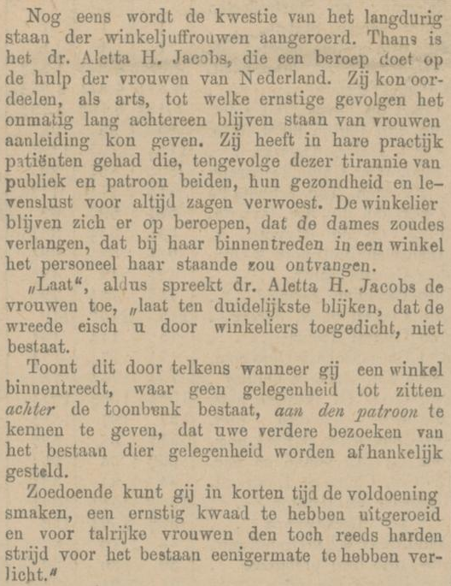

Bron 6: Krantenbericht, Algemeen handelsblad, 28 juli 1893. Cornélie Huygens is een goede vriendin van Aletta Jacobs. Ze is schrijfster van romans en essays. Ze is een feminist.
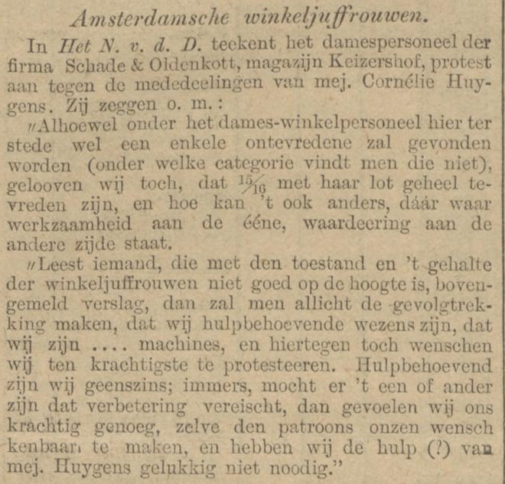

- Vragen: gebruik bron 5 en bron 6
- Geef aan op welke manier vrouwen volgens Aletta Jacobs hun steun aan de winkelmeisjes in Nederland zouden kunnen betuigen.
- Leg uit hoe Aletta Jacobs’ herinneringen aan haar optreden in de kwestie van de winkelmeisjes tegengesproken worden door de inhoud van bron 6.

Tussenstand. Geef een voorlopig onderbouwde antwoord op je hoofdvraag:
zorgde Aletta Jacobs voor betere werkomstandigheden voor winkelmeisjes?

Stap 4: Winkelmeisjes in Europa aan het einde van de 19e eeuw

In de Parlementaire Enquête van 1887 (zie bron 2) gebruikt Aletta Jacobs het voorbeeld van Engeland om te onderstrepen dat het ook anders kan in winkels. ‘Daar hebben ze wel zitplaatsen voor winkelmeisjes,’ zegt ze. Als de ‘winkelmeisjes-kwestie’ al opgelost is in andere landen, wat betekent dat dan voor de bijdrage die Aletta Jacobs aan de oplossing van het probleem in Nederland leverde? Is haar optreden minder doorslaggevend geweest dan we op de website van de Canon van Nederland lezen?

Engeland is één van de eerste landen in Europa waar het werken van kinderen in winkels bij wet beperkt werd. Vanaf juni 1886 mocht je niet meer dan 12 uur per dag (inclusief tijd om te eten) in een winkel werken, met een maximum van 74 uur per week. In 1888 werd de wet met 3 jaar verlengd. In 1892 werd ze definitief ingevoerd. Er stond niets in over het recht om te zitten. In 1899 werd na een felle politieke strijd de Seats for assistants Bill aangenomen. In alle winkels moest vanaf nu 1 stoel per 3 winkelbedienden zijn. Overtredingen werden met een boete van 3 pond bestraft.

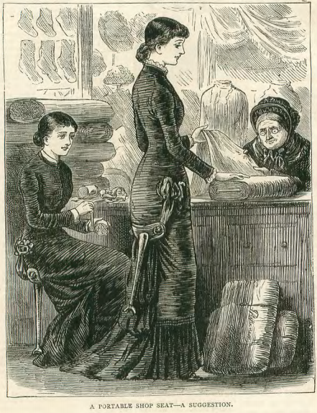
Vertaling:
‘A Portable Shop Seat’, a suggestion: een draagbaar winkelstoel, een voorstel van The Girl’s Own Paper, 1880.

Bron 7: In 1884 publiceert Thomas Sutherst namens de Shop Assistants’ Association een onderzoek over de werk- en leefomstandigheden van het winkelpersoneel in Engeland: Death and disease behind the counter. Hij laat veel winkelbedienden aan het woord. Als advocaat wil hij niet alleen de wet veranderen maar ook ouders aansporen om hun kinderen een ‘echt’ ambacht te leren.

Blz. 6: “Het lijkt me dat de stoelen aan de verkeerde kant van de toonbank staan.”

Blz. 120: Arthur W. Edis, MD Lond., FRCP, 22 Wimpole Street, London, W.
Als eredokter van de medische en liefdadigheidsvereniging der kleermakers heb ik vijftien jaar lang de tijd gehad om de kwade gevolgen te aanschouwen van langdurig staan door jonge vrouwen in Londense warenhuizen (…) Er is wetgeving nodig om te voorkomen dat jonge vrouwen hun baan opgeven om hun gezondheid te beschermen

Blz. 20: Kate M., 18 jaar, assistent in een stoffenwinkel. Het ging heel goed met mij toen ik begon, maar nadat ik zes maanden achter de toonbank had gestaan, begon ik de effecten van het staan te voelen; sindsdien ben ik voortdurend ziek. Het gaat nu helemaal niet goed met mij. Door het lange staan heb ik pijn in mijn voeten, benen en rug. Door gebrek aan frisse lucht heb ik bijna voortdurend hoofdpijn. Aan het einde van de dag doet het hele lichaam pijn en voel ik me ellendig.

- Vragen: gebruik bron 2 en 7.
- Benoem de overeenkomsten tussen de situatie in bron 2 en bron 7.
- Leg uit of je bron 7 waardevol vindt om de werkomstandigheden van winkelmeisjes in Engeland te onderzoeken.
- Volgens Aletta Jacobs mogen winkelmeisjes in Engeland tijdens hun werk zitten terwijl het in Nederland niet mag. Beoordeel en verklaar deze uitspraak.

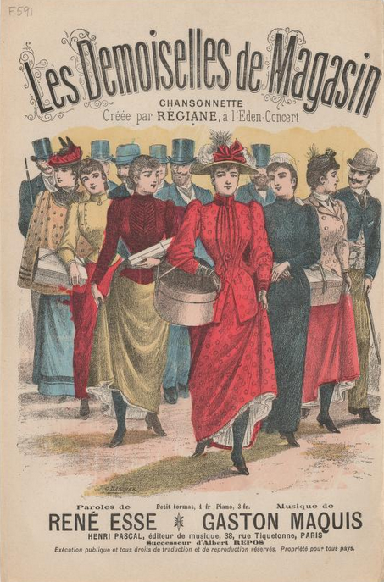
De partituur van het muziekstuk Les Demoiselles de Magasin: Chansonnette, Gaston Maquis, 1860-1908, https://archive.org/details/McGillLibrary-music_fsm_f591-15807/mode/2up

In Frankrijk was er vanaf 1888 een publiek debat over het feit dat winkelmeisjes niet mochten zitten tijdens hun werk. Dit was de aanleiding voor een petitie van vrouwen uit de adel (de rijkste klanten) aan winkeliers om voor een zitplaats voor elk winkelmeisje te zorgen.

Bron 8: Op 29 december 1900 werd het recht op een zitplaats in winkels, La loi des chaises, in de Franse wet opgenomen. Winkeliers werden verplicht om één stoel per winkelbediende te hebben. Over de naleving van de wet werd een lijvig rapport geschreven. Inspecteurs werden naar fabrieken, winkels en werkplaatsen gestuurd om de effecten van de wetgeving op de werkomstandigheden in kaart te brengen. In het rapport, lees je het volgende:

Blz. 144:
“Ik zal herhalen wat ik vorig jaar al zei, namelijk dat de wet van 29 december 1900 over stoelen in winkels de werklast van de inspecteurs niet aanzienlijk heeft vergroot, omdat grote warenhuizen nog zeldzaam zijn en de meeste winkels familiebedrijven zijn. Bovendien zijn veel winkels verbonden aan werkplaatsen, dus als men daarheen gaat, kost het weinig moeite om door de winkel te lopen. Men hoeft alleen te controleren of de wettekst is opgehangen, want er zijn bijna altijd stoelen.”

Blz. 186 :
“De wet van 29 december 1900. — De toepassing van deze nieuwe wet heeft geen moeilijkheden opgeleverd en heeft geen aanleiding gegeven tot enig proces-verbaal. De stoelen die ter beschikking worden gesteld aan de werknemers verschillen over het algemeen van die voor de klanten; veel winkels hebben bijvoorbeeld krukken voor de verkoopsters en stoelen voor de klanten, wat het toezicht vergemakkelijkt.”

Blz. 235:
“…er is niets dat bewijst dat de werknemers vrij gebruik kunnen maken van de stoelen die voor hen beschikbaar zijn; er zijn duizend manieren om hen te beletten deze te gebruiken: mondeling verboden of instructies opgelegd door de vertegenwoordiger van de baas, voorbeelden gegeven en adviezen ingefluisterd aan de jongere werknemers door de oudere werknemers van de winkel, enz. En inderdaad, uit angst om slecht beoordeeld te worden, gaat niemand zitten; het hele personeel blijft dus staan, zelfs als er geen klanten zijn: dit is het negatieve effect van de wet."

- Vragen: gebruik bron 8
- Welke conclusie trekken de inspecteurs over de naleving van de Loi des Chaises?
- Met welke concrete voorbeelden ondersteunen ze hun conclusie?
- Beredeneer wat het winkelpersoneel ervan weerhoudt om naleving van de wet te eisen.

Stap 5: Slotopdracht

Vanaf 1897 worden er in de Nederlandse Tweede Kamer voorstellen gedaan om zitplaatsen voor winkelpersoneel verplicht te stellen. De arbeidswet van 1902 bevat regels over de openingstijden van winkels maar geen regels over stoelen voor winkelmeisjes. Die worden pas verplicht door het Arbeidsbesluit van 1920.

- Geef een beredeneerde antwoord op de vraag: zorgde Aletta Jacobs voor betere werkomstandigheden voor winkelmeisjes?

- De Canon van Nederland schrijft over Aletta Jacobs en de winkelmeisjes “Dankzij haar worden winkels wettelijk verplicht hun personeel 'zitgelegenheid' te bieden.” Vind je dat deze tekst herschreven moet worden? Leg uit waarom je dat vindt.

https://www.nrc.nl/nieuws/2023/05/28/mag-winkelpersoneel-nu-zelfs-geen-stoel-meer-a4165803. Je kunt leerlingen vragen of ze een bijbaantje in een winkel hebben. Mogen ze af en toe zitten? Waarom wel of waarom niet?
https://www.canonvannederland.nl/nl/alettajacobs
Doel van de opdracht is het verhoor van Aletta Jacobs te contextualiseren aan de hand van meerdere soorten bronnen. Als docent kun je beslissen om de hele opdracht te doen of één of meerder ‘stap-opdrachten’ afzonderlijk te gebruiken. Vergeet dan niet om de hoofdvraag aan te passen of te vervangen door de deelvraag van de afzonderlijke opdracht.
https://www.parlement.com/id/vh8lnhrpmxvd/parlementaire_enquetes_1851_heden
https://www.parlement.com/id/vh8lnhrsd1ri/recht_van_enquete
https://www.nationaalarchief.nl/onderzoeken/fotocollectie/0c1e9e65-b768-e24e-c149-d6d61f3eafe3, Nationaal Archief, Fotocollectie Spaarnestad Onderwerpen, datum en fotograaf onbekend, auteursrechten onbekend
De editie van Jacques Giele uit 1981 biedt uitstekende informatie over industriële steden in Nederland en de arbeiders klasse in de 19e eeuw. Veel tabellen over de drie steden zouden perfect geschikt zijn voor een klein vergelijkingsonderzoek. Je kunt dit aanvullen met de fragmenten uit interviews met arbeiders over hun dagelijks leven die Jacques Giele samenbracht in: Arbeidersleven in Nederland 1850-1914, Socialistiese uitgeverij Nijmegen, 1979
De arbeidsenquête van 1887/Een kwaad leven. Deel 3: Tilburg. Eindverslag (ed. Jacques Giele), Uitgeverij Link, Nijmegen 1981, blz. 337. J. Giele, de uitgever van de tekst van de enquête, schreef: ‘Aletta Jacobs was ervan overtuigd, zoals zij later schreef, dat zij in deze zaak door de commissie ‘misbruikt’ was, omdat men van haar alleen gegevens wilde verkrijgen ‘om vrouwen zoveel mogelijk uit fabrieken en werkplaatsen te weren.’
https://www.nationaalarchief.nl/onderzoeken/archief/2.02.22/invnr/%407.~7.2~3286-3300 De tekstfragmenten over de werkomstandigheden van arbeiders zijn weggelaten en aangeduid met (..). Als docent kun je natuurlijk beslissen om slechts 1 of 2 fragmenten te gebruiken.
Beschrijving van het archief van de staatscommissie https://www.nationaalarchief.nl/onderzoeken/archief/2.09.38#:~:text=Krachtens%20de%20wet%20van%2019%20januari%201890%20(S.,en%20werkplaatsen%20voort%20te%20zetten.
Jacques Giele, Arbeidersleven in Nederland 1850-1914, Socialistiese Uitgeverij Nijmegen, 1979, blz. 59 t/m 63
Aletta Jacobs, Herinneringen, Van Holkema & Warendorf, Amsterdam, 1924, blz. 122 t/m 124. De oproep van Aletta in het Algemeen Handelsblad is te vinden op blz. 123.
https://www.delpher.nl/nl/kranten/view?coll=ddd&query=%28aletta+jacobs%29&cql%5B%5D=%28date+_gte_+%2219-01-1894%22%29&cql%5B%5D=%28date+_lte_+%2219-01-1894%22%29&redirect=true&sortfield=date&identifier=MMKB08:000093038:mpeg21:a0002&resultsidentifier=MMKB08:000093038:mpeg21:a0002&rowid=1
https://www.delpher.nl/nl/kranten/view?coll=ddd&query=%28corn%C3%A9lie+huygens%29&cql%5B%5D=%28date+_gte_+%2220-07-1893%22%29&cql%5B%5D=%28date+_lte_+%2230-07-1893%22%29&redirect=true&sortfield=date&identifier=ddd:010164977:mpeg21:a0043&resultsidentifier=ddd:010164977:mpeg21:a0043&rowid=1. Zie ook de prachtige biografie van Mineke Bosch, Een onwrikbaar geloof in rechtvaardigheid Aletta Jacobs 1854-1929, Uitgeverij Balans, 2005, blz. 222 t/m 224.
André Lainé, Les demoiselles de magasin à Paris, Paris, Arthur Rousseau éditeur, 1911, blz. 180 en 181. Ook een driedelige documentaire van Pamela Cox over winkelmeisjes : https://www.bbc.co.uk/programmes/b0485k0s, gevolgd door een boek. Op Youtube kun je de documentaire zien en fragmenten selecteren voor gebruik in de klas.
Thomas Sutherst, Death and disease behind the counter, London, Kegan Paul, trench & Co, 1884.
André Lainé, Les Demoiselles de Magasin à Paris, Paris, Arthur Rousseau éditeur, 1911, blz. 202 t/m 215. In dit onderzoek is er ook aandacht voor andere landen dan Frankrijk.
Rapports sur l’application pendant l’année 1901 des lois réglementant le travail, Paris, Imprimerie nationale, 1902.
https://www.canonvannederland.nl/nl/alettajacobs

